**Relatório de endereçamento**

Projeto realizado na **totalidade** por:

Alexandre Costa Martins,103552

NMECs usados na atribuição de ips: 107370 & 103552

X0 – 0 | X1- 7 | X2- 3 | X3- 7 | X4 – 0 | X5 – 0 | X6- 3 | X7- 5 | X8- 5 | X9- 2

Para a realização do projeto final da cadeira Redes de Comunicação 1 planeamos o endereçamento da seguinte forma.

**IPV4 (Público)**

Para o IPv4 publico de class C foi nos atribuído 198.103.123.0/24.

A network de Design precisava de 55 servers.

A network de Admin precisava de 49 servers.

A network de Marketing precisava de 29 servers.

A network de DMZ precisava de 18 servers.

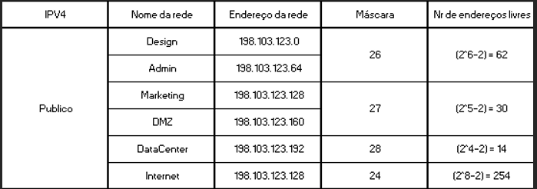A network de DataCenter precisava de 6 servers.

**IPV4(Privado)**

Para o IPv4 privado de class B foi nos atribuído 172.27.0.0/16.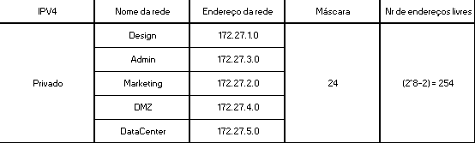

**IPV4(Privado) - DHCP**

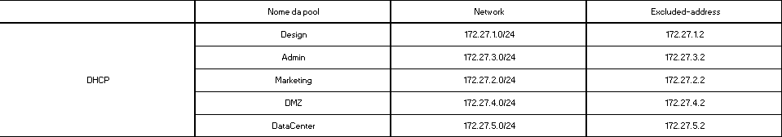

**IPV4(Privado) - NATPAT**



**IPV6**

O endereço global que nos foi atribuído foi 2ABC:5753::/60.

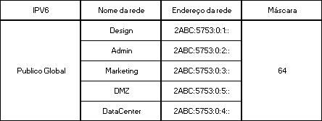

**Mudanças ao projeto desde a 2ª entrega:**

ip nat pool natpat1 198.103.123.247 198.103.123.252 netmask 255.255.255.240

ip nat inside source list 2 pool natpat1

**GNS3 – VPCs & Routers**

A atribuição do IPv6 aos VPCs é realizada automaticamente pelo Router ao qual ele está ligado. Encontra-se marcado a negrito no IPv6 dos VPCs o IPv6 do Router responsável por esta atribuição.

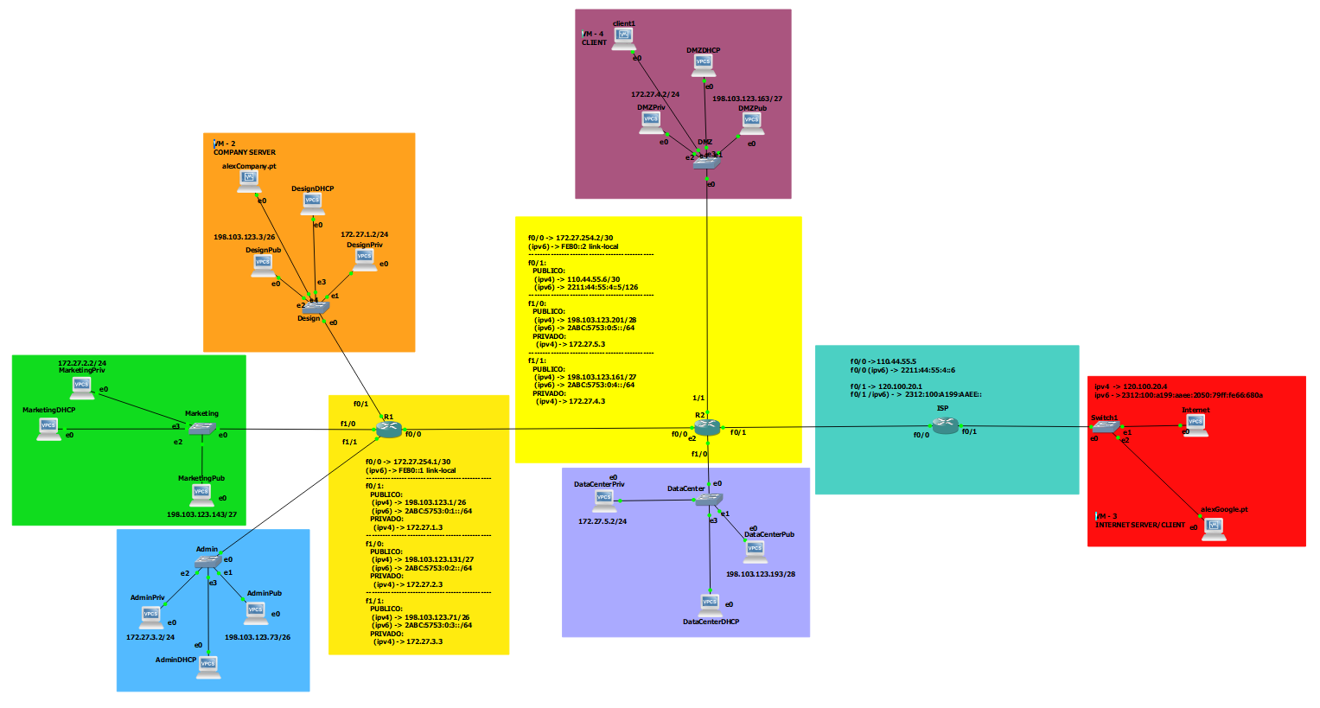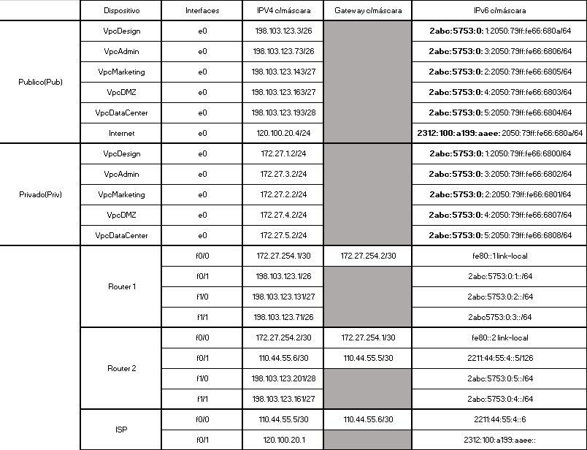

**GNS3 – VM’s**

**Comunicação entre os Servers**

LabComServer2 contém o server alexcompany.pt.

LabComServer3 contém o server alexgoogle.pt.

A seguinte imagem confirma o acesso com sucesso entre ambos.

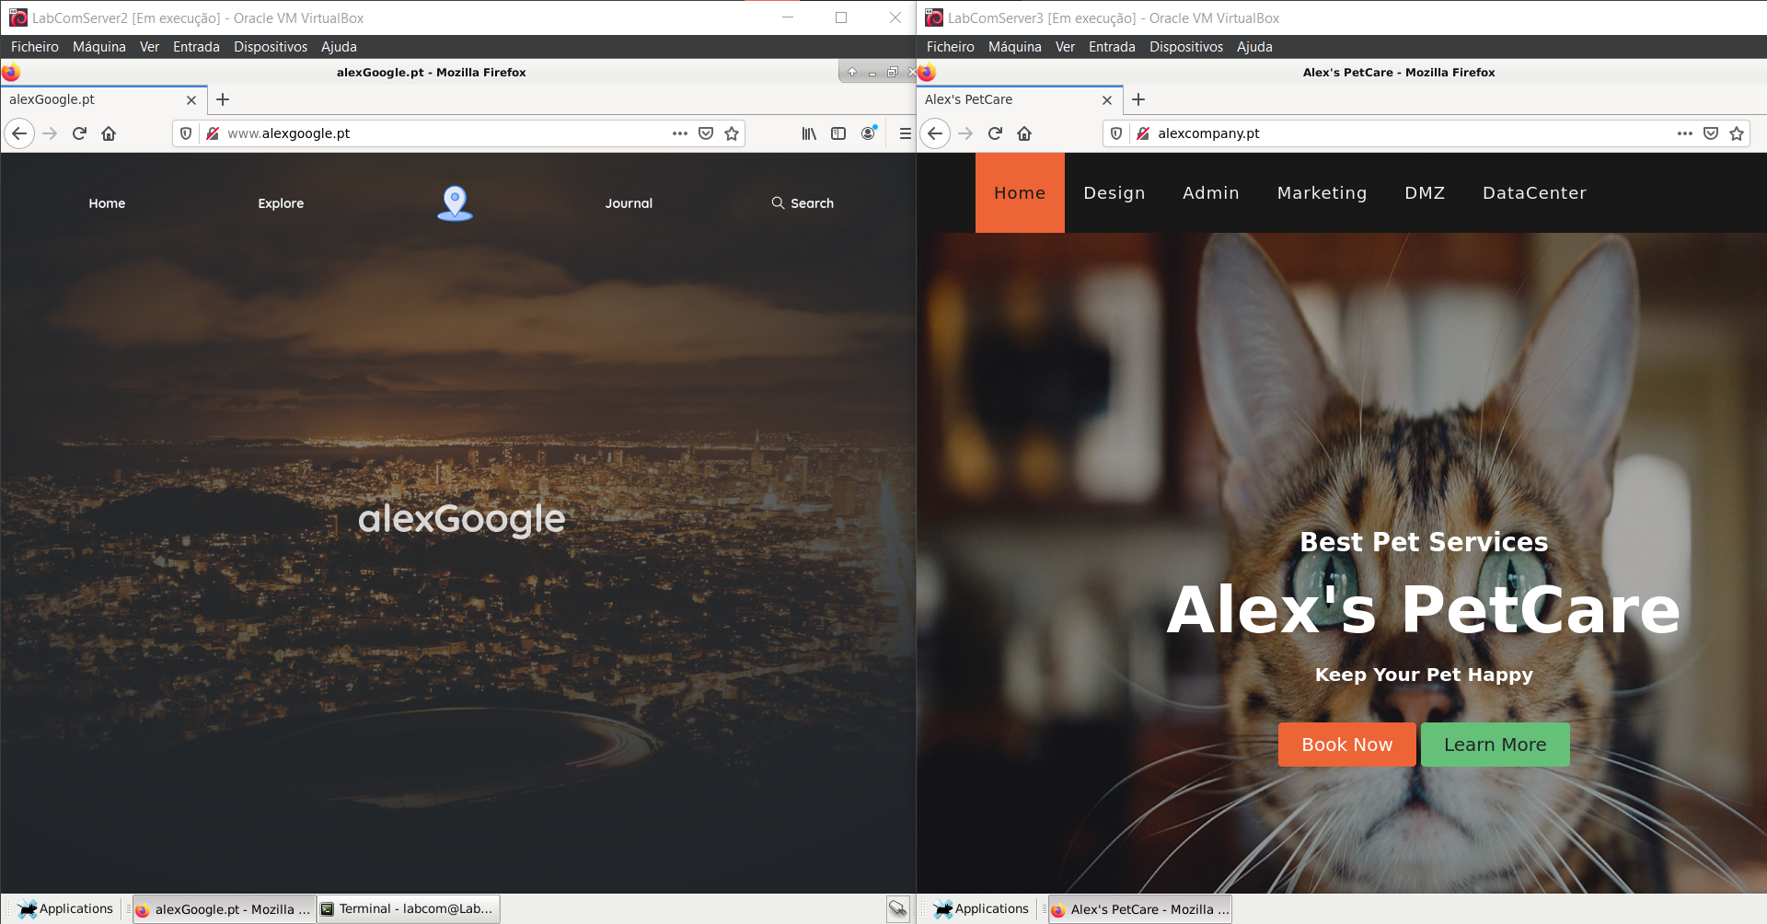

**Sockets**

Aplicação Client-server (usando sockets) que permite ao cliente contactar o server e, de forma dinâmica receber informação sobre o server (hostname, IP address). Para além disto inclui ainda o a quantidade total de payload bytes que recebeu de único cliente assim como no total.



